Приложение 1
Кроссворд «Здоровый образ жизни»

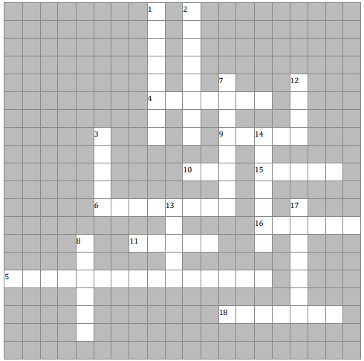

По горизонтали:
4. Общественное существо, обладающее разумом и сознанием.
5. Это физические упражнения, направленные на восстановление работоспособности детей, улучшения их самочувствия, повышения внимания, предупреждение утомляемости, нарушений осанки, т.е. на оздоровление организма детей.
6. Состояние любого живого организма, при котором он в целом и все его органы способны полностью выполнять свои функции…
9. Активная форма существования материи, в некотором смысле, высшая по сравнению с её физической и химической формами существования.
10. Естественное физиологическое состояние, характеризующееся пониженной реакцией на окружающий мир, присущee млекопитающим, птицам, рыбам и некоторым другим животным, в том числе насекомым.
11. Организованная по определённым правилам деятельность людей состоящая в сопоставлении их физических возможностей и достижений.
15. Это организация и целесообразное распределение временных ресурсов человека, своеобразный жизненный график.
16. Многолетний режим погоды, характерный для данной местности в силу её географического положения.
18. Раздел медицины, изучающий влияние жизни и труда на здоровье человека и разрабатывающий меры (санитарные нормы и правила), направленные на предупреждение заболеваний.
По вертикали:
1. Сложившийся способ поведения, осуществление которого в определённой ситуации приобретает для индивида характер потребности.
2. Хождение на открытом воздухе или поездка на недалекое расстояние для отдыха, развлечения.
3. Типичные для конкретно-исторических социально-экономических отношений способ и формы индивидуальной и коллективной жизнедеятельности человека.
7. Изменение положения тела относительно других тел.
8. Сочный съедобный плод дерева или кустарника.
12. Это то, к чему нужно стремиться; финальный результат, на который преднамеренно направлен процесс.
13. Это съедобная часть растений, играющая огромную роль в рационе человека.
14. Комплекс физических упражнений, выполняемых, как правило, утром, с целью разминки мышц и суставов.
17. Поддержание жизни и здоровья живого организма.

